С гололедом шутки плохи: как обезопасить себя от неприятностей

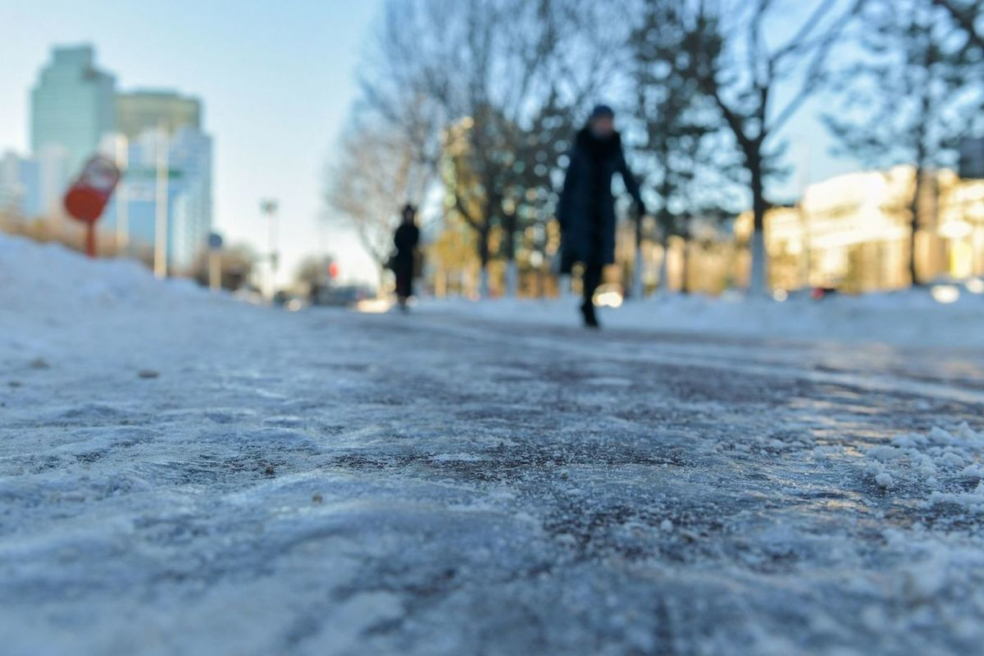
Конец февраля выдался не на шутку «капризным», из-за снижения и повышения температуры на тротуарах и проезжих частях образовалась наледь.
В связи с этим сотрудники Управления по ЮЗАО рекомендуют жителям Юго-Западного округа:
- подбирать нескользящую обувь с рельефным покрытием, надевать специальные антигололедные накладки на подошву;
- обходить наиболее опасные участки обледеневшей дороги, избегать спусков без ступеней;
- спускаться или подниматься по лестнице, держась за перила;
- не держать руки в карманах, это может привести к потере равновесия;
- идти на полусогнутых ногах, слегка наклоняясь вперед (поза лыжника), так вы станете устойчивее на скользкой поверхности.
Если вы автомобилист:
- по возможности пользоваться общественным транспортом;
- соблюдать безопасную дистанцию на дороге;
- не совершать резких маневров;
- во избежание заносов, плавно и медленно поворачивать на перекрестках и других участках дороги, требующих смены траектории движения.
В случае происшествия звоните на единый экстренный канал «112».

